数学２年第２学期期末テスト 解答用紙 |  |  |  |  |  |  |  |  |  |  |  |  |  | 番 |  |  |  | 氏  名
知識・技能 |  |  |  |  |  |  | 思考・判断・表現 |  |  |  |  |  |  |  |  |  |  |  |  |  |  | 得 点
／７２ |  |  |  |  |  |  | ／２８ |  |  |  |  |  |  |  |  |  |  |  |  |  |  | ／１００
1 | (1) | ① |  | ② |  |  |  |  |  |  |  |  | ③ |  |  |  |  |  |  |  | ④ |  |  |  |  |  |  | ⑤
 | (2) | ① |  |  |  |  |  |  |  | ② |  |  |  |  |  |  |  |  |  |  |  |  |  | ③
 | (3) | ① |  |  |  |  |  |  |  | ②
２ | (1)  傾き( ) 切片( ) |  |  |  |  |  |  |  |  | (2) |  |  |  |  |  |  |  |  |  |  |  |  |  | (3)
３ | (1) |  |  |  |  |  |  |  |  |  |  |  |  |  | (2)
４ | (1) |  | (2) |  |  |  |  | (3) |  |  |  |  |  |  |  | (4) |  |  |  |  |  |  | (5) |  |  |  |  |  | (6)
５ | 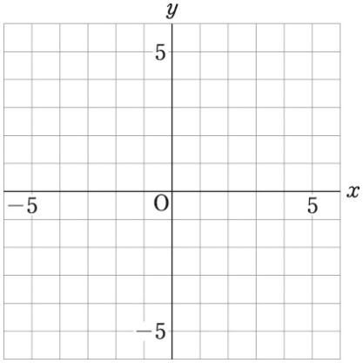 |  |  |  |  |  |  |  | ６ |  | (1) | ① |  |  |  |  |  |  |  | ② |  |  |  |  |  |  | ③
 |  |  |  |  |  |  |  |  |  |  | (2)
 |  |  |  |  |  |  |  |  |  |  | (3)
７ | (1) |  |  |  | (2) |  |  |  |  |  |  |  |  |  | (3)  ７(4) |  |  |  |  |  |  |  |  |  |  | 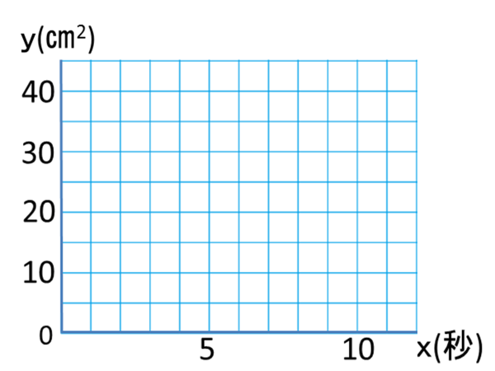  (5)
８ | ① |  |  |  |  | ②
 | ③ |  |  |  |  | ④
 | ⑤ |  |  |  |  | ⑥
 | ⑦ |  |  |  |  | ⑧
 | ⑨ |  |  |  |  | ⑩
数学２年第２学期期末テスト 解答用紙 |  |  |  |  |  |  |  |  |  |  |  |  |  | 番 |  |  |  | 氏  名
知識・技能 |  |  |  |  |  |  | 思考・判断・表現 |  |  |  |  |  |  |  |  |  |  |  |  |  |  | 得 点
／７２ |  |  |  |  |  |  | ／２８ |  |  |  |  |  |  |  |  |  |  |  |  |  |  | ／１００
1 | (1) | ①  ５６ |  | ②  ａ＋ｂ |  |  |  |  |  |  |  |  | ③  －５ｘ＋１０ |  |  |  |  |  |  |  | ④  ４ａ^{２} |  |  |  |  |  |  | ⑤  ２８ｘ
 | (2) | ①  ｘ＝－３ｙ－２ |  |  |  |  |  |  |  | ②ｙ＝－$\frac{２}{３}$ｘ－２ |  |  |  |  |  |  |  |  |  |  |  |  |  | ③ ａ＝$\frac{Ｓ}{２}$－b
 | (3) | ①  ｘ＝３，ｙ＝４ |  |  |  |  |  |  |  | ②  ｘ＝１，ｙ＝５
２ | (1)  傾き( －２ ) 切片( ３ ) |  |  |  |  |  |  |  |  | (2)  －６ |  |  |  |  |  |  |  |  |  |  |  |  |  | (3)  ｘ＝－３
３ | (1)  ｙ＝－２ｘ－２ |  |  |  |  |  |  |  |  |  |  |  |  |  | (2)  ｙ＝$\frac{１}{２}$ｘ－６
４ | (1)  ウ |  | (2)  6時40分 |  |  |  |  |  | (3)  5分 |  |  |  |  |  |  |  | (4)  3回 |  |  |  |  |  |  |  | (5)  ひかり11号 |  |  |  |  | (6)  さくら3号
５ | (4)  (2)  (3)  (1) |  |  |  |  |  |  |  | ６ |  | (1) | ①  ｙ＝ｘ－３ |  |  |  |  |  |  |  | ②  ｙ＝－２ｘ－２ |  |  |  |  |  |  | ③ｙ＝－$\frac{２}{５}$ｘ＋４
 |  |  |  |  |  |  |  |  |  |  | (2) | （$\frac{１}{３}$ ，－$\frac{８}{３}$）
 |  |  |  |  |  |  |  |  |  |  | (3) | １７．５
７ | (1)  式 ｙ＝１０ｘ  変域（ ０ ≦ｘ≦ ３ ） |  |  |  | (2)  式 ｙ＝３０  変域（ ３ ≦ｘ≦ ８） |  |  |  |  |  |  |  |  |  | (3)  ７(4)  式 ｙ＝－１０ｘ＋１１０  変域（ ８ ≦ｘ≦ １１ ） |  |  |  |  |  |  |  |  |  |  | (5)  $\frac{５}{２}$秒後 ，$\frac{１７}{２}$秒後
８ | ① 同位角 |  |  |  |  | ② 錯角
 | ③ 対頂角 |  |  |  |  | ④ ∠ｄ、∠ｆ、∠ｈ
 | ⑤ 鈍角 |  |  |  |  | ⑥ ３６０°
 | ⑦ １４４０° |  |  |  |  | ⑧ ３６°
 | ⑨ １５６° |  |  |  |  | ⑩ 九（９）

